Efemérides MES de MAYO
Camila Ercole – 6 B
“DÍA NACIONAL DE LA PREVENCIÓN SÍSMICA” 8 DE MAYO
INVESTIGA
- ¿Qué es el INPRES? ¿Cuál es su función?
El INPRES es el Instituto Nacional de Prevención Sísmica, es un Organismo Científico Técnico, dependiente del Poder Ejecutivo Nacional, creado por Ley N° 19.616 el 8 de mayo de 1972, con el objeto de llevar adelante la Política Nacional de Prevención Sísmica.
- ¿Qué son los sismos? ¿Cómo se mide su intensidad?
Un terremoto, también llamado sismo, seísmo, ​ temblor de tierra o movimiento telúrico, es la sacudida brusca y pasajera de la corteza terrestre. Los más comunes se producen por actividad de fallas geológicas.
. Se mide en una escala logarítmica, de tal forma que cada unidad de magnitud corresponde a un incremento de raíz cuadrada de 1000, o bien, de aproximadamente 32 veces la energía liberada.
- ¿Es posible predecir un sismo? ¿Por qué?
NO. En el sentido amplio de la palabra, NO se puede PREDECIR un terremoto. Se considera una predicción sísmica formal aquella en la que se indica la fecha de ocurrencia, el lugar (coordenadas) de ocurrencia (con la profundidad) y el tamaño (magnitud), del evento por ocurrir.
- ¿Te parece que son necesarios los simulacros en el colegio y en el aula? ¿Por qué?
Para mí si son necesarios los simulacros en el aula para que nosotros ya sepamos reaccionar en caso de un terremoto o temblor.
- Detalla lo que debes hacer en el colegio en caso de sismo.
1: Mantener la calma y escuchar las indicaciones de la señorita y agarrar el botiquín de primeros auxilios.
2: Salir del aula de forma ordenada y tapándose la cabeza con las manos.
3: Si vas a bajar escaleras siempre agarrándote del pasamanos.
4: Salir al patio y ubicarse en un lugar alejado de árboles y postes de luz.
5: Esperar a que termine el temblor y cuando ya pase estar atentos para ver si no hay replicas.

- Busca información sobre los terremotos en San Juan de 1894, 1944, 1977 y 2021
1944: El terremoto de San Juan de 1944 ocurrió a las 20:52 del sábado 15 de enero de ese año, y tuvo su epicentro a 20 km al norte de la ciudad de San Juan, en las proximidades de La Laja.
1894: El terremoto de San Juan de 1894 o simplemente conocido como el terremoto de 1894 fue el mayor movimiento sísmico de la historia argentina con una magnitud 7,5 en la escala de Richter que ocurrió en la provincia de San Juan, el 27 de octubre de 1894, a las 19.30
1977: El terremoto de Caucete de 1977 fue un terremoto registrado en la Provincia de San Juan, Argentina, el miércoles 23 de noviembre de 1977, a las 06:26 hora local. Su hipocentro estuvo a una profundidad de 17 kilómetros.
2021: El Terremoto de San Juan de 2021 fue un sismo ocurrido a las 23:46:20 del lunes 18 de enero de 2021 con una magnitud de 6.4 en la escala de Ritcher ​​ y una intensidad de VII en la escala sismológica de Mercalli.

11 DE MAYO DÍA DEL HIMNO NACIONAL
INVESTIGÁ Y COMPLETÁ LAS ACTIVIDADES

Investiga y luego responde:
- ¿Qué es un himno? ¿Quién escribió el Himno Nacional Argentino y quién compuso su música?
Un himno es un canto o un texto lírico que expresa sentimientos positivos, de alegría y celebración. En la antigüedad era una composición coral en honor a una divinidad y es retomado con pleno valor litúrgico en la literatura latina cristiana de la Edad Media. Al Himno Nacional Argentino lo escribió Vicente López y Planes y Blas Parera fue quien hiso la música.
- ¿Sobre qué hablan las estrofas de nuestro Himno? ¿Dónde fue cantada por primera vez?
La mayoría de las 76 líneas originales se refieren a los deseos de libertad e independencia de la Argentina y otros pueblos de América. El Himno Nacional Argentino se cantó por primera vez en la casa de Mariquita Sánchez de Thompson.
- En qué fecha fue aprobado el Himno Nacional Argentino por la Asamblea General Constituyente
El himno nacional argentino fue aprobado el 24 de abril de 1944.

- ¿Cuándo lo cantas te emocionas, por qué? Escribe sus estrofas Puedes ayudarte con el siguiente link https://www.youtube.com/watch?v=ykoEo2UZao0
Oid mortales el grito sagrado

¡Libertad! ¡Libertad! ¡Libertad!
Oid el ruido de rotas cadenas:
Ved en trono a la noble Igualdad.
Ya su trono dignísimo abrieron
las Provincias Unidas del Sud,
y los libres del mundo responden
¡Al gran Pueblo Argentino salud! Coro
Sean eternos los laureles
que supimos conseguir:
coronados de gloria vivamos
o juremos con gloria morir.

18 DE MAYO DÍA DE LA ESCARAPELA

INVESTIGÁ y LUEGO RESPONDE

- ¿Qué es una escarapela?
La escarapela o cucarda es un símbolo nacional en muchos países. Consiste de un rosetón de tela superpuesto a un lazo en forma de V invertida, cuyos extremos exceden el diámetro del rosetón, generalmente puesto en los sombreros o morriones
- ¿Cómo y porqué nace nuestra escarapela?
El único dato fidedigno que consta en la documentación histórica es la solicitud que el General Manuel Belgrano hizo al Triunvirato el 13 de febrero de 1812, para que se dictaminara el uso de una escarapela nacional con el objetivo de uniformar al Ejército Revolucionario y, a su vez, distinguirlo de los enemigos.
- ¿Cuándo debemos usar la escarapela?
La escarapela argentina se usa principalmente en la fecha que coincide con su creación, aunque también se luce durante toda la Semana de Mayo, que va desde el 18 hasta el día 25
- Ilustra el tema con imágenes o dibujos



24 DE MAYO DIA DE NUESTRA MADRE MARÍA AUXILIADORA


Junto a tu familia reza a nuestra mamá María y escribe una intención.
María te pido por mi familia.

25 DE MAYO DÍA DE LA REVOLUCIÓN DE MAYO

INVESTIGÁ Y ELABORÁ UNA LÍNEA HISTÓRICA

- Teniendo en cuenta la semana de mayo realiza una línea histórica con lo que paso cada día desde el 18 de mayo al 25 de mayo.

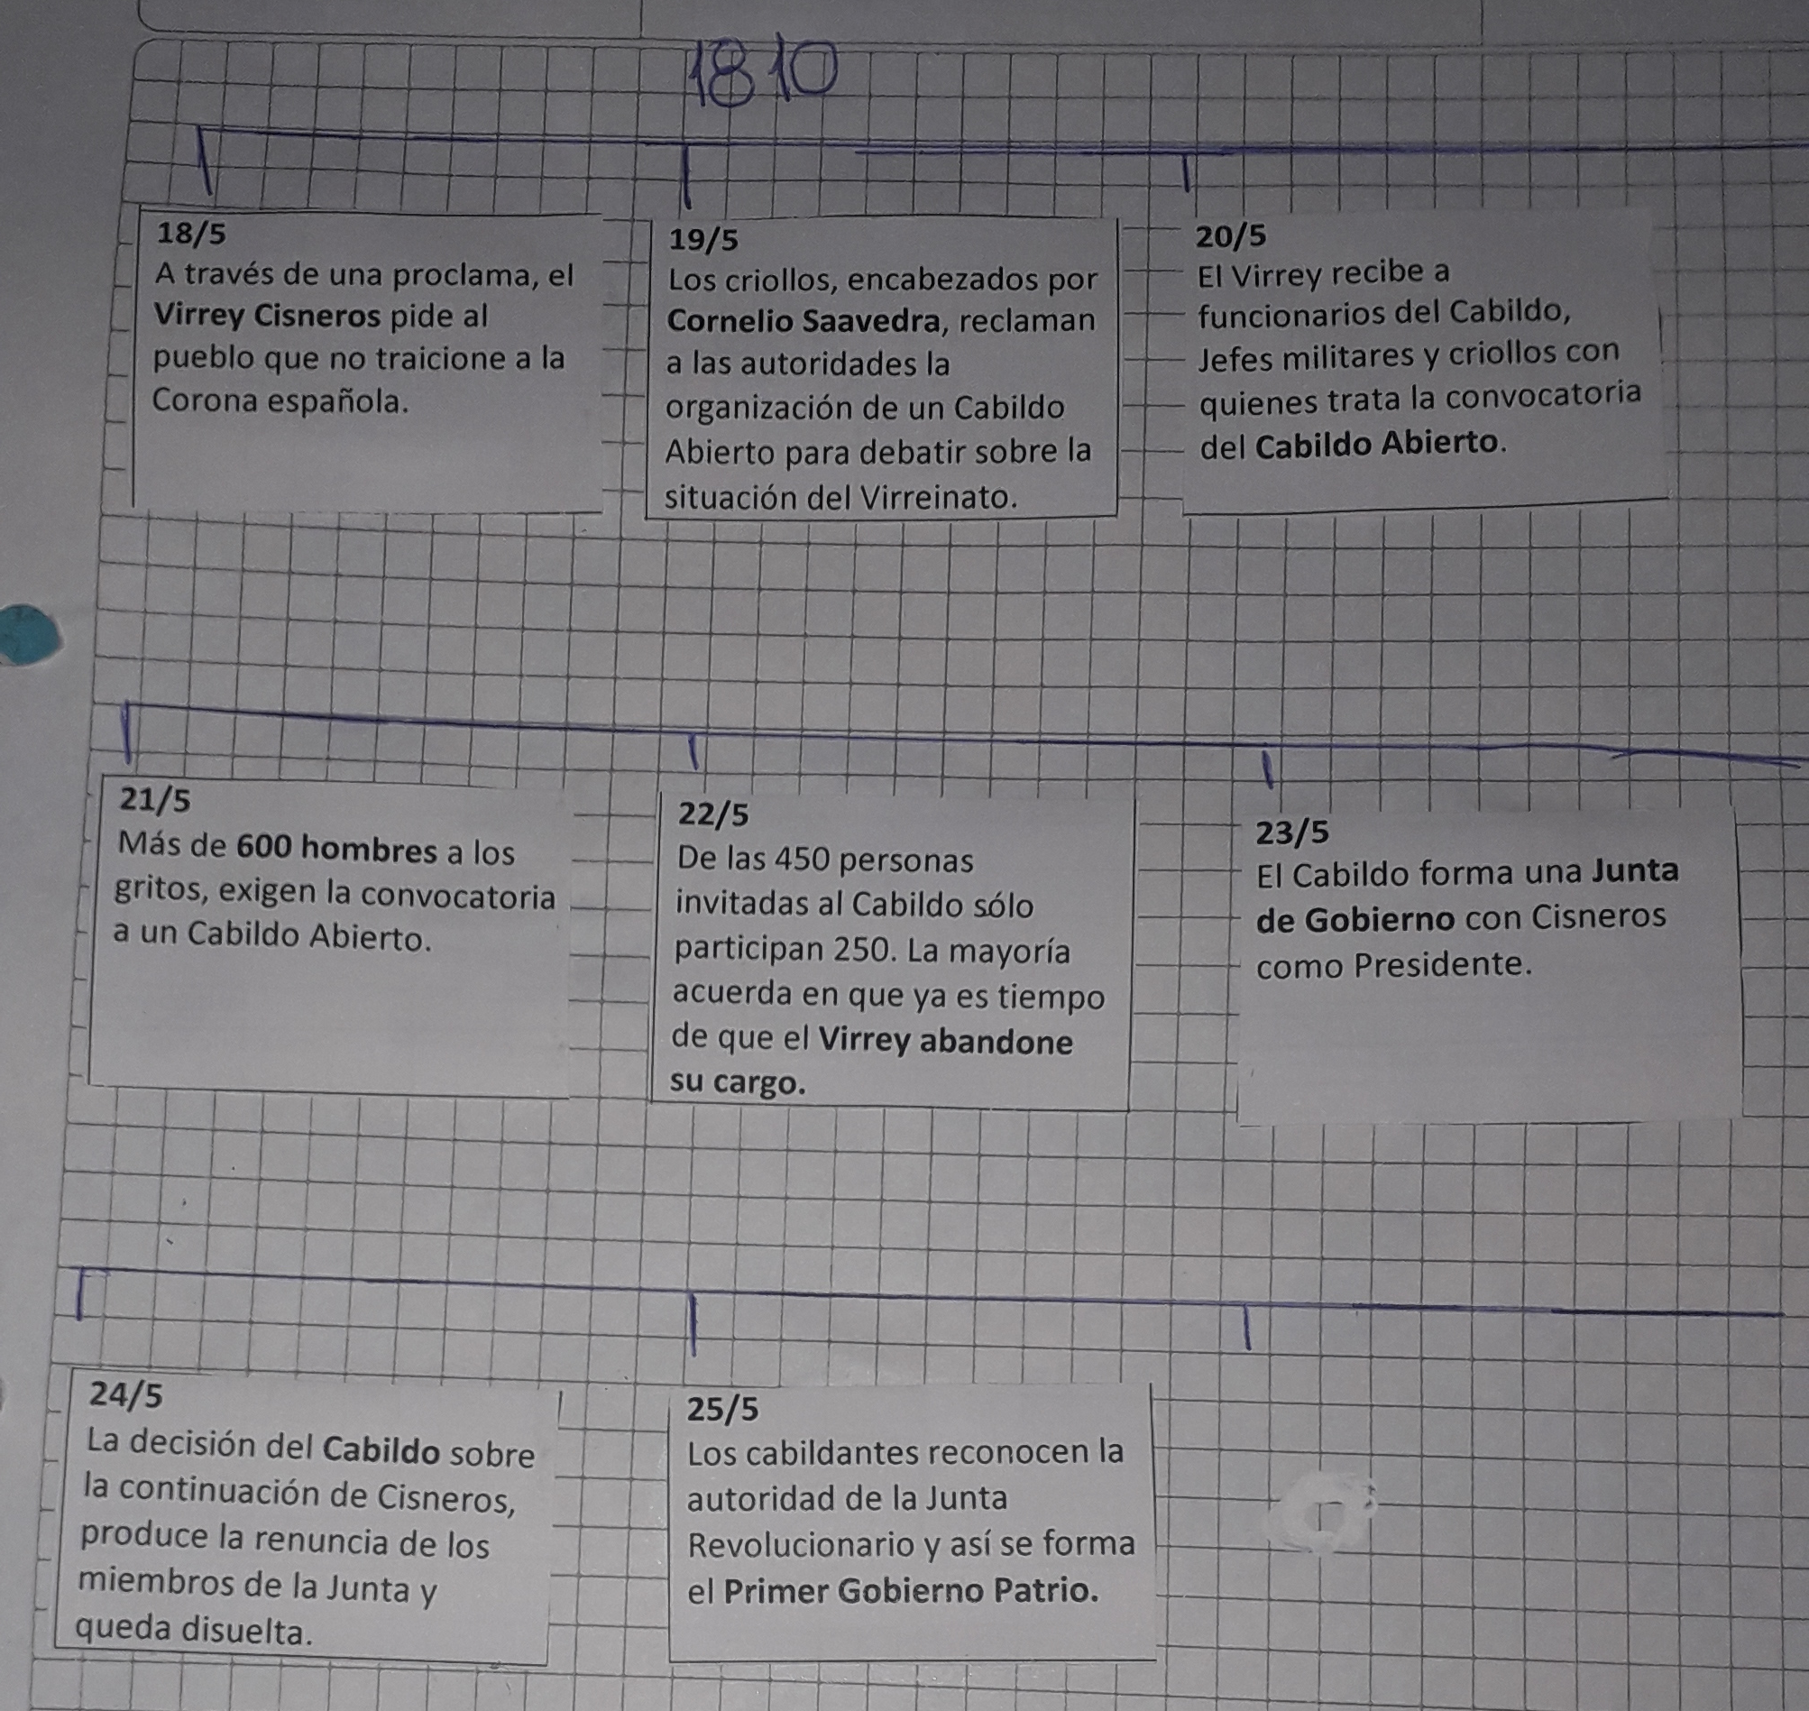


- Ilustra con imágenes o dibujos

